15 Temmuz Dayanışma Kampanyası…
15 Temmuz 2016 Silahlı darbe Teşebbüsünde şehit olan vatandaşların aileleri ile yaralananlara yönelik, "Dayanışma Kampanyası" başlatıldı.
Açıklamada, şunlar kaydedildi:
"Anayasa ile kurulan hür demokrasi düzenini ve temel hak ve hürriyetleri ortadan kaldırmaya yönelik menfur 15 Temmuz 2016 Silahlı Darbe Teşebbüsü, Sayın Cumhurbaşkanımızın dirayeti, hükümetimizin kararlı tutumu ve aziz milletimizin devletine ve demokratik iradesine sahip çıkmasıyla bertaraf edilmiştir. Bu vesile ile şanlı tarihimizin sayısız örneklerinde olduğu gibi millet ve devlet kenetlenmesi bir kez daha kendini göstermiştir. Söz konusu hain silahlı darbe teşebbüsünde şehit olan vatandaşlarımızın ailelerinin kederlerini hafifletmek ve yaralılarımızın acılarına ortak olmak için hükümetimizin şehit ve gazilerimize tanınan bütün hakları tanımış ve tüm imkanlarını seferber etmiştir. Ayrıca, hamiyetperver aziz milletimiz de yaşanan bu acı karşısında yoğun yardım etme talebinde bulunmuştur."
Milletin bu yoğun yardım taleplerini karşılamak amacıyla kampanyanın başlatıldığı ifade edilen açıklamada, "Başbakanlıkça belirlenecek esaslar çerçevesinde harcanmak üzere Aile ve Sosyal Politikalar Bakanlığı görevlendirilerek bir yardım kampanyası başlatılmış ve genelge ekinde belirtilen banka hesapları açılmıştır.Vatandaşlarımız, kurum ve kuruluşlar ile sivil toplum örgütleri yardımlarını belirtilen hesaba yapabileceklerdir." değerlendirilmesinde bulunuldu.
Giresun İl Müftülüğü olarak gerekli çalışmaların yapılıp İl Müftülük Resmi Web sayfasında duyurular bölümünde paylaşım yapılması ve personel toplantısında konu ilgili bilgi aktarımı yapılarak katkı sağlanmıştır.
Not. Kampanyaya katılmak isteyenler için ilgili banka ve hesap numaraları aşağıdadır.
Bulancak İlçe Müftülüğü

-1-
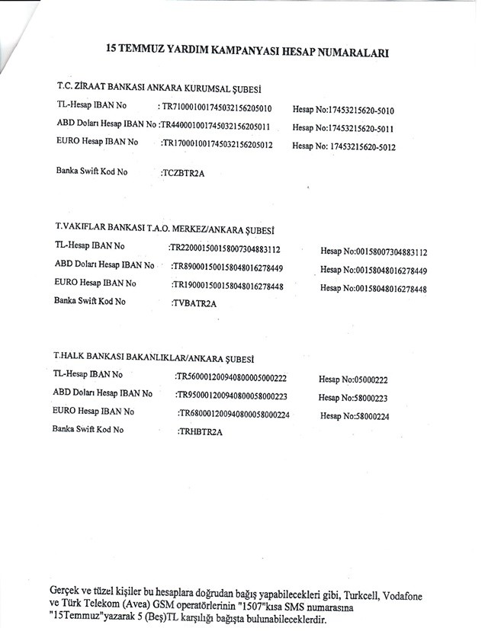

-2-

